**Работы по благоустройству дворовой территории**

**д. 50 ул. Л.Болотиной г. Гаврилов Посад**

В рамках муниципальной программы по формированию комфортной городской среды на территории Гаврилово-Посадского городского поселения

реализуется проект благоустройства дворовой территории д. 50 ул. Л.Болотиной г. Гаврилов Посад.

Предстоит выполнить следующие работы:

- строительство дворовых проездов - площадь

асфальтобетонного покрытия составит 248,4 кв. м;

- установка светодиодных светильников в количестве 2 шт.;

- установка урн в количестве 2 шт.;

- установка скамеек в количестве 2 шт.

**ФОТОМАТЕРИАЛЫ**

**До начала работ**

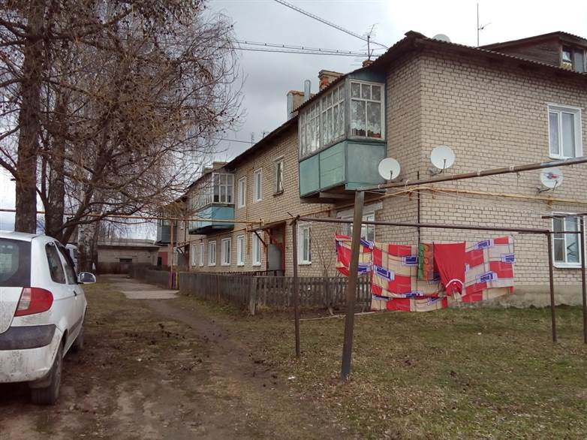

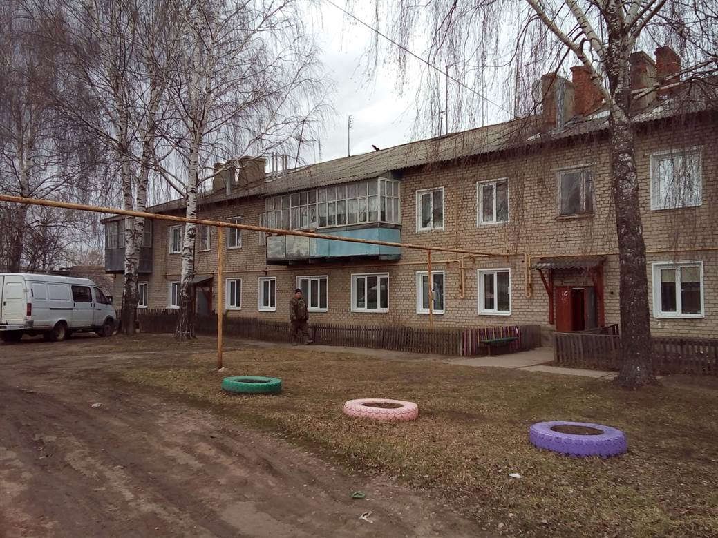

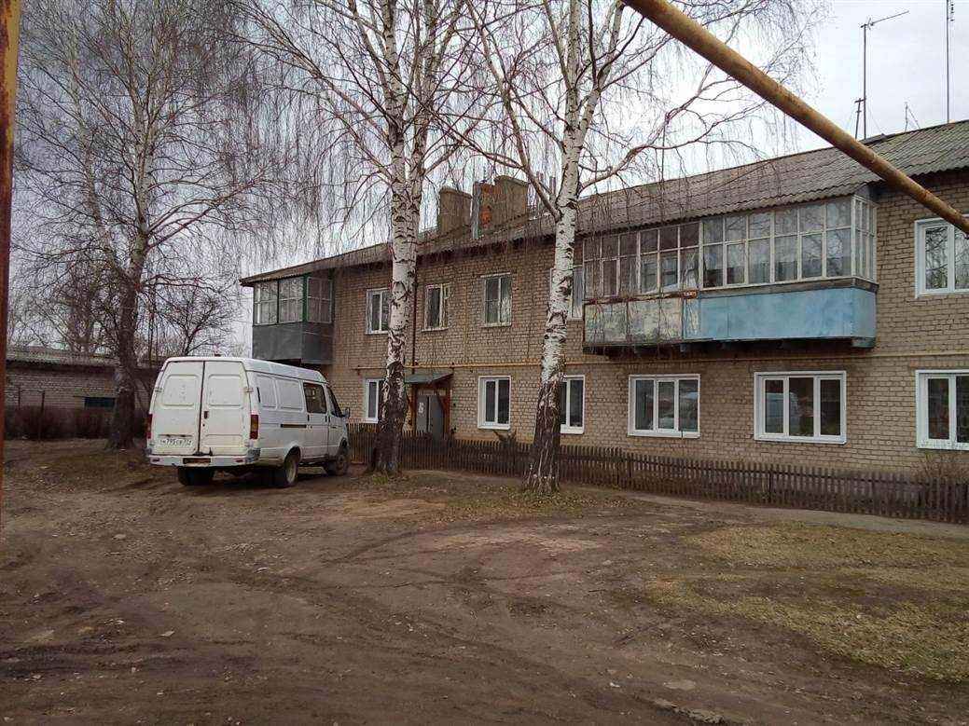

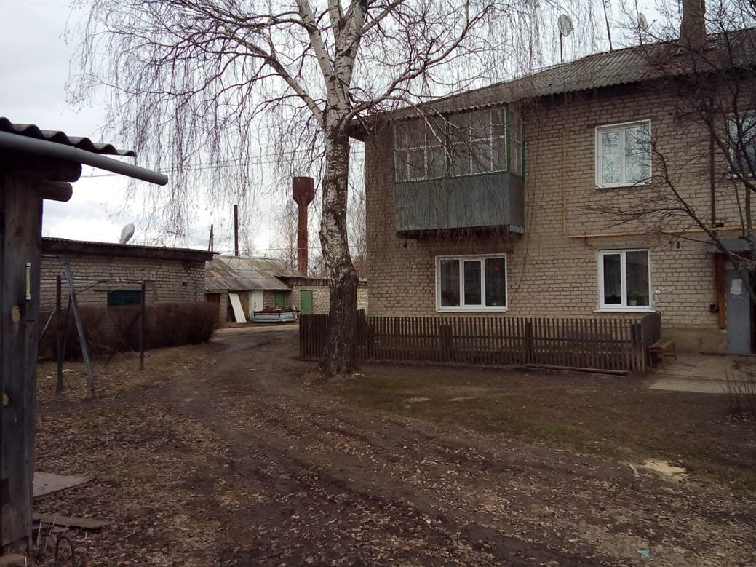

**РАБОТЫ НАЧАЛИСЬ 13.09.2017**

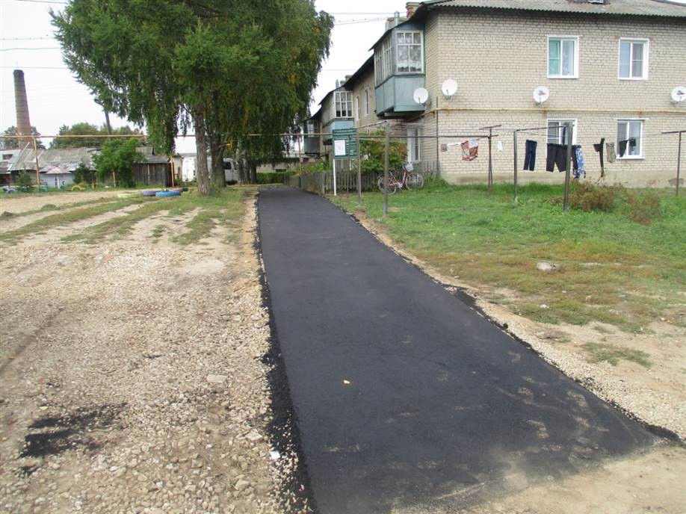

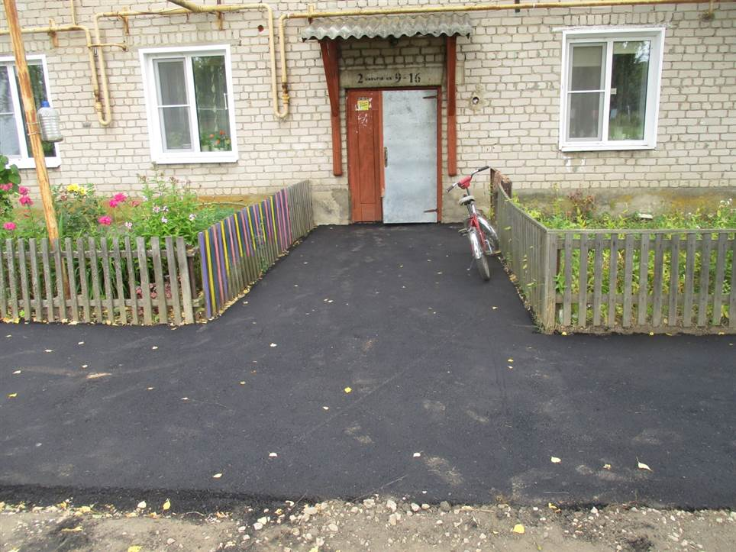

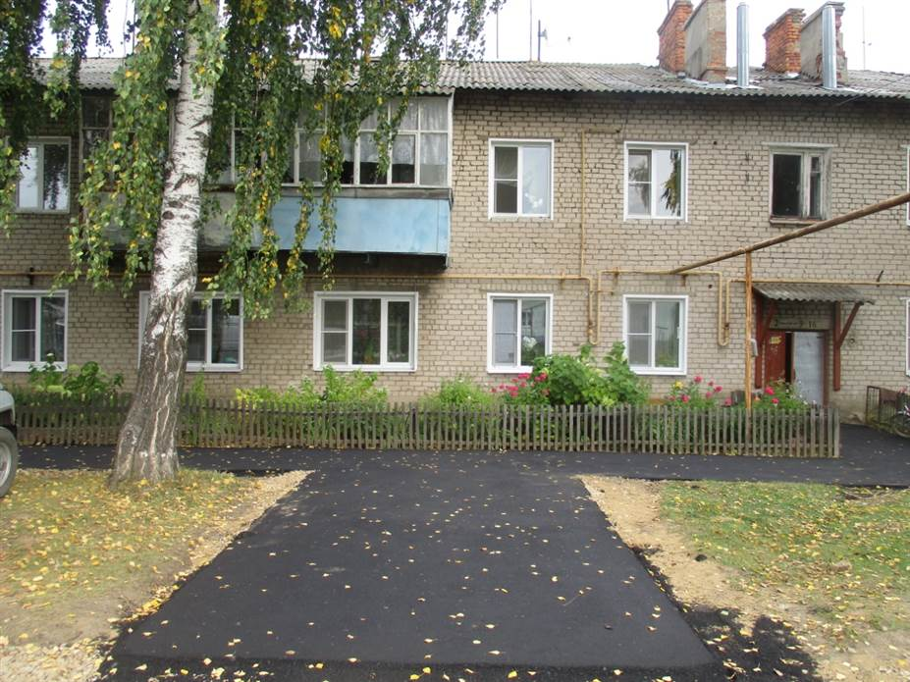

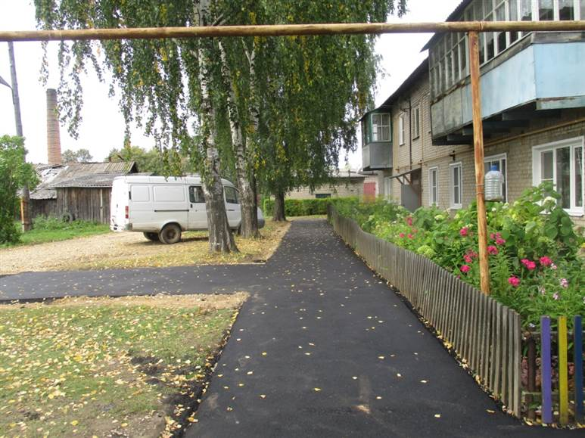

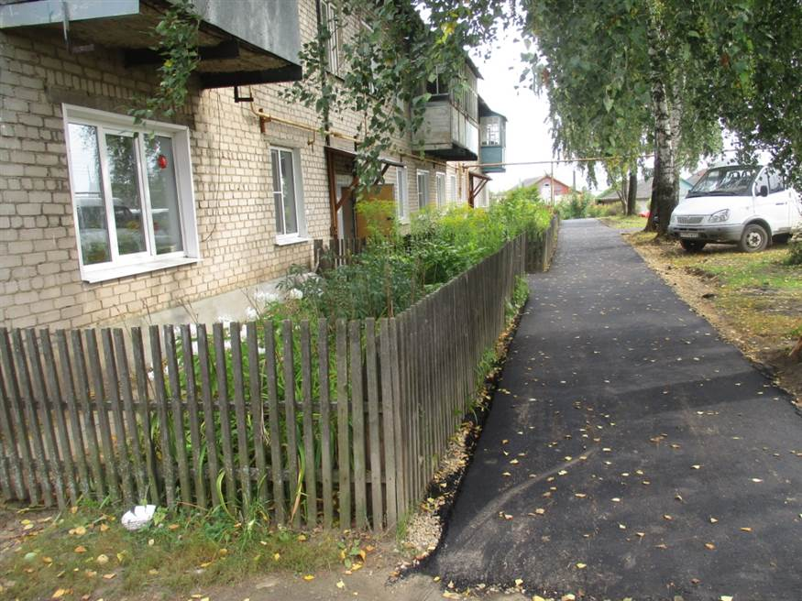

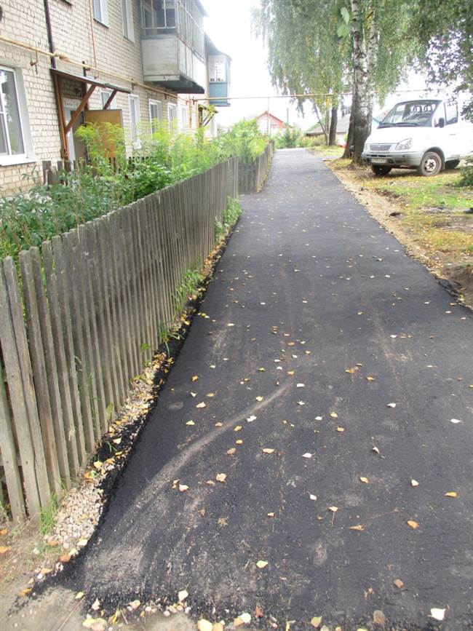

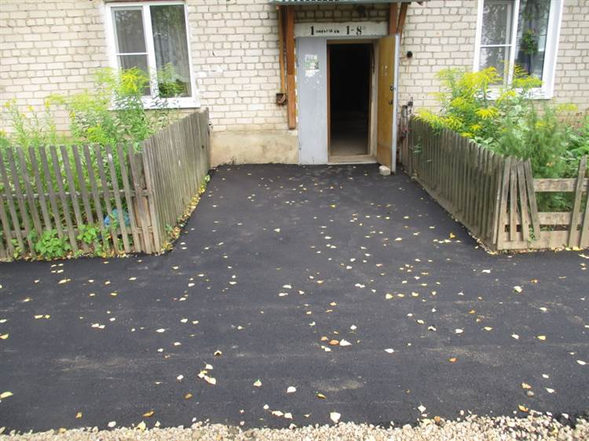

**ПРОДОЛЖЕНИЕ РАБОТ**

**18.09.2017**

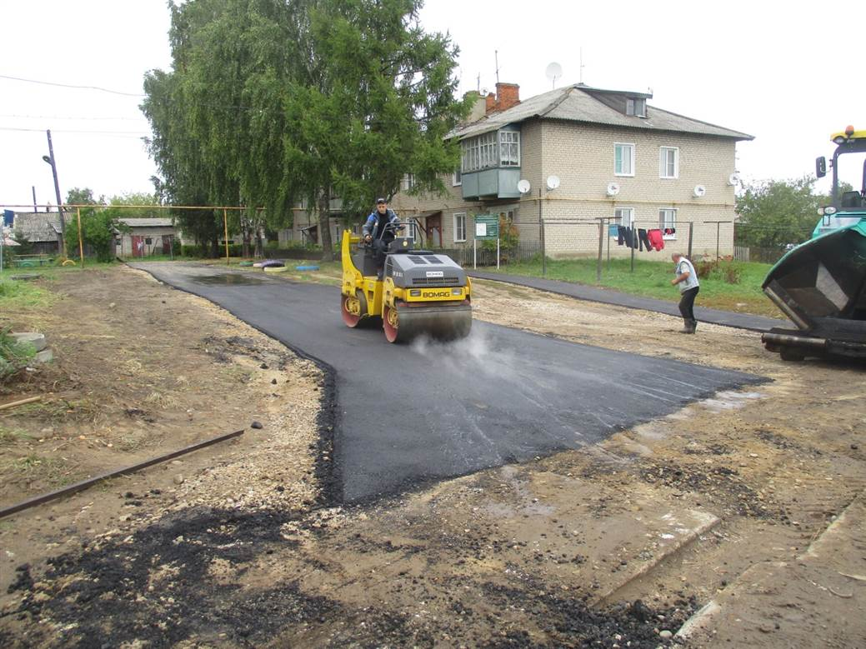

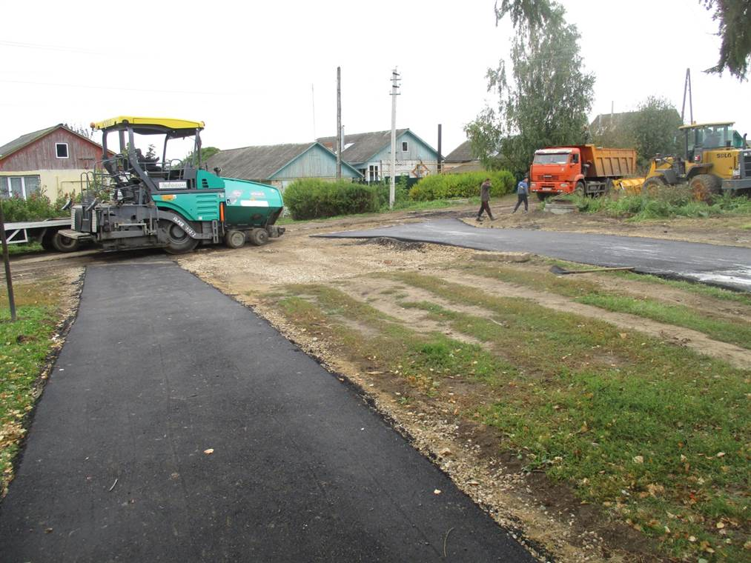

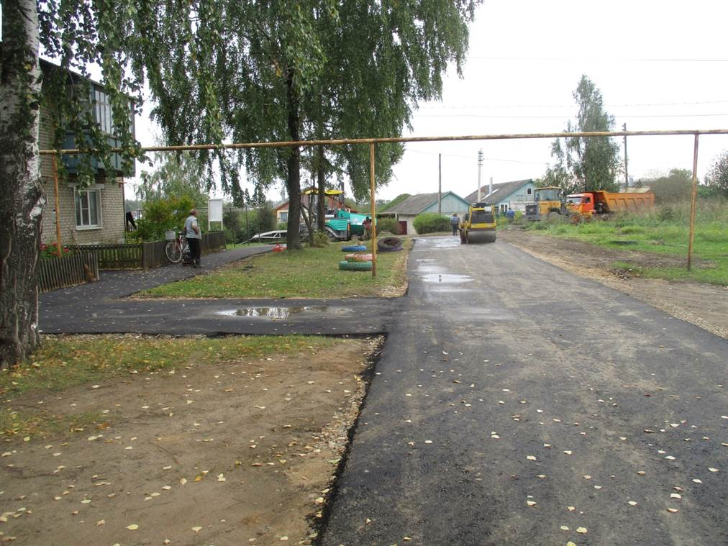

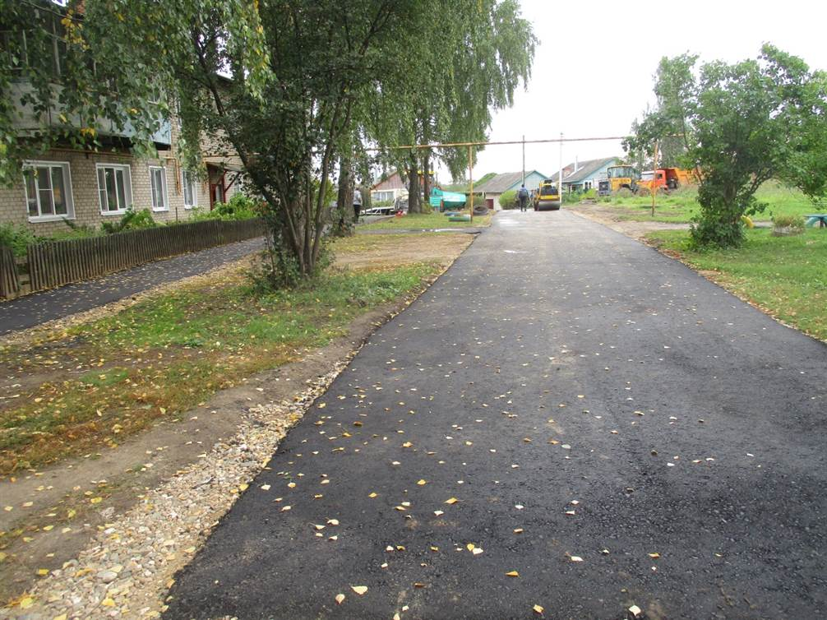

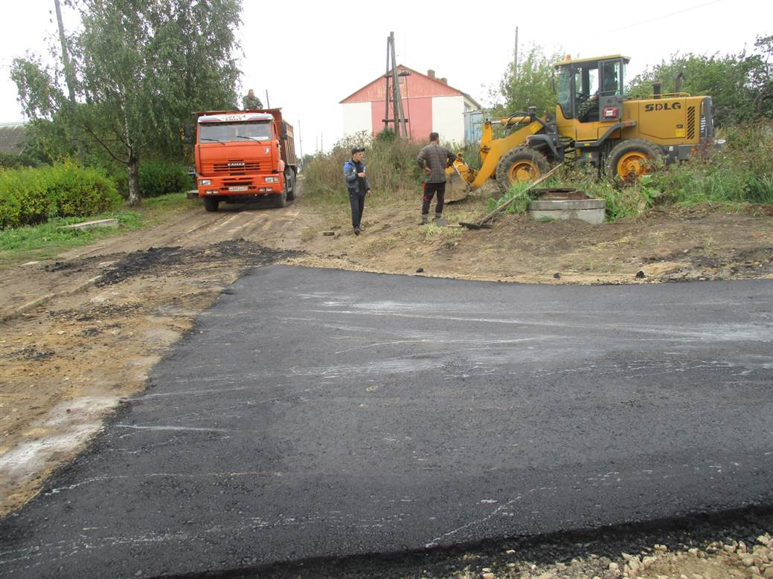

**ЗАВЕРШЕНИЕ РАБОТ ПО СТРОИТЕЛЬСТВУ**

**ДВОРОВЫХ ПРОЕЗДОВ**

**Фото от 20.09.2017**

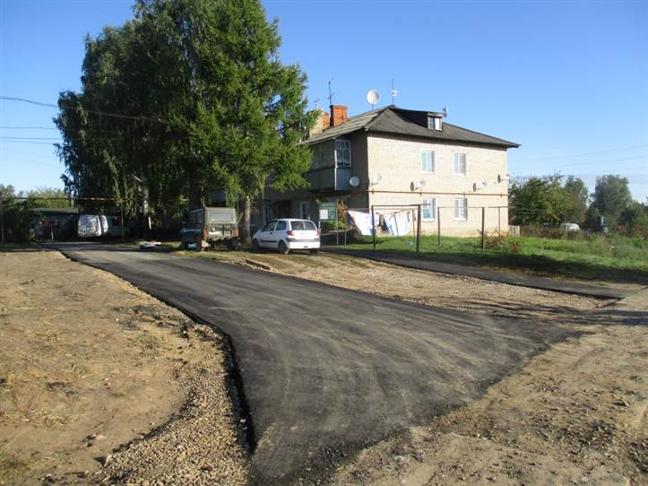

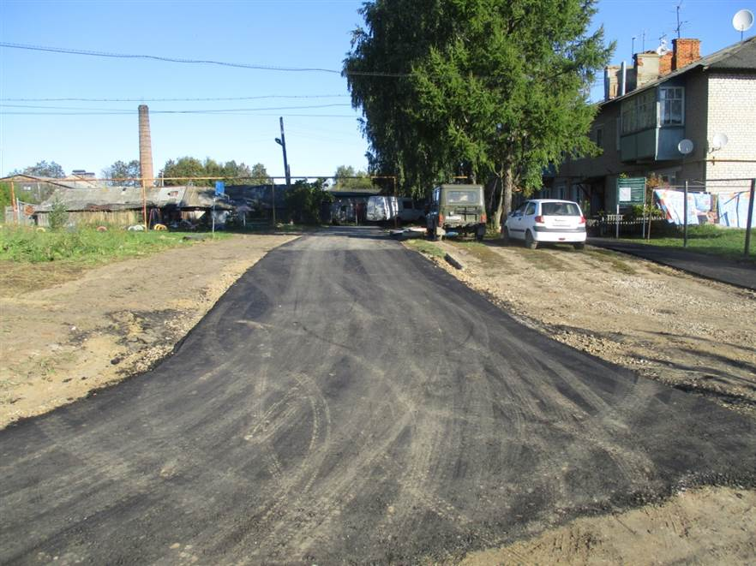

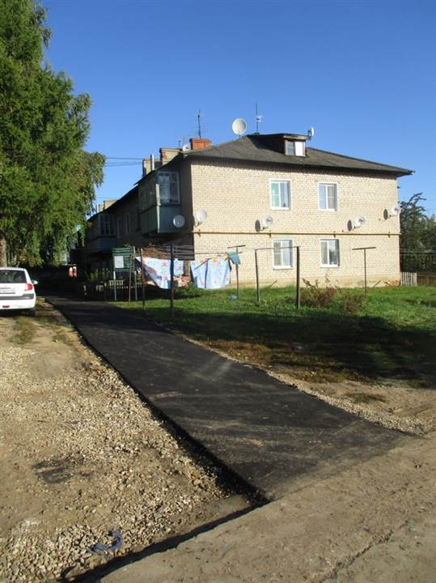

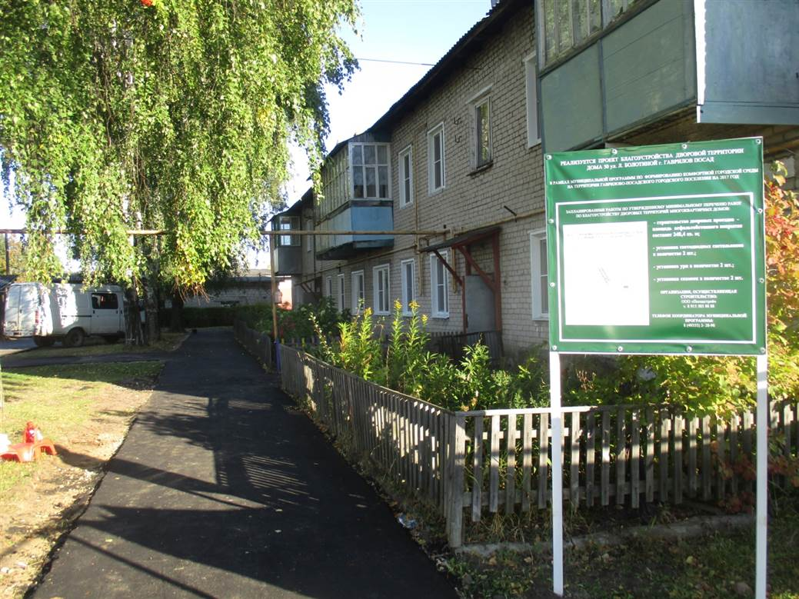

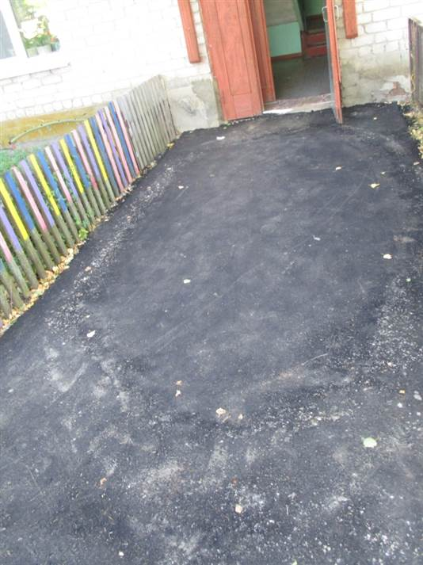

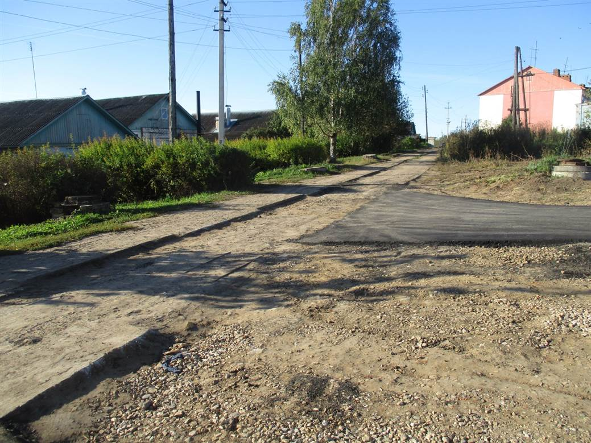

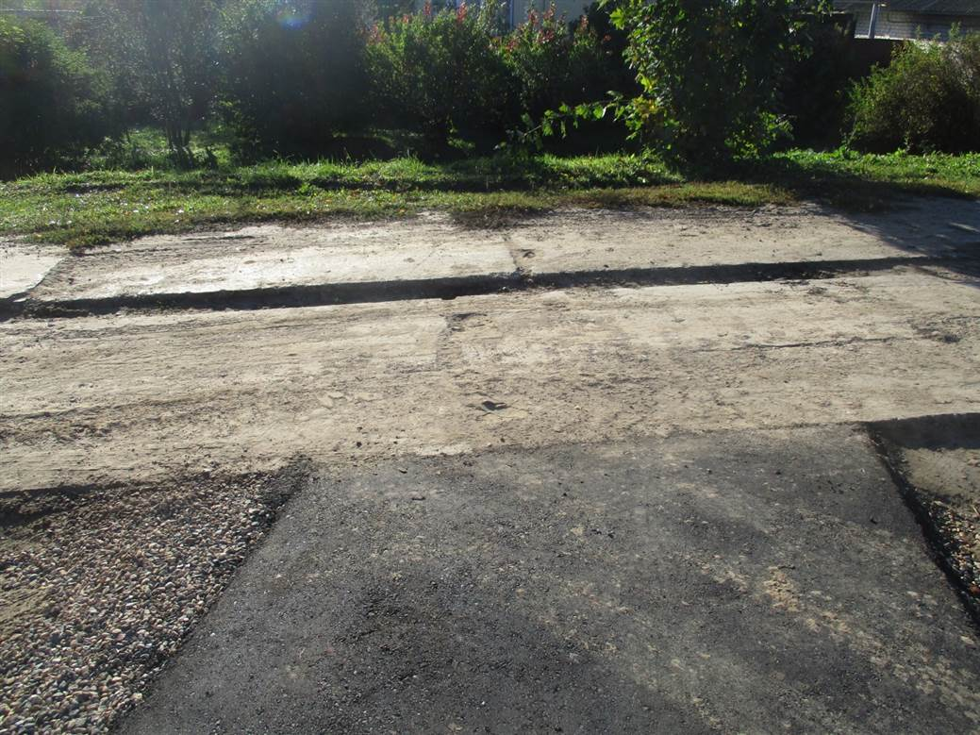

**ПРОДОЛЖЕНИЕ РАБОТ**

**25.09.2017**

